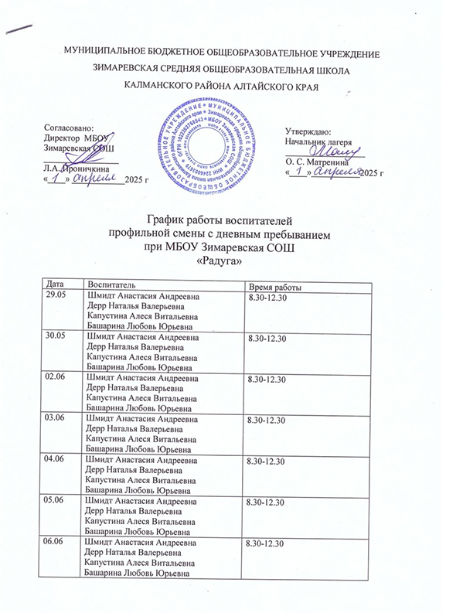МУНИЦИПАЛЬНОЕ БЮДЖЕТНОЕ ОБЩЕОБРАЗОВАТЕЛЬНОЕ УЧРЕЖДЕНИЕ

ЗИМАРЕВСКАЯ СРЕДНЯЯ ОБЩЕОБРАЗОВАТЕЛЬНАЯ ШКОЛА

КАЛМАНСКОГО РАЙОНА АЛТАЙСКОГО КРАЯ

Согласовано: Утверждаю:

Директор МБОУ Начальник лагеря

Зимаревская СОШ __________________

_________________ О. С. Матренина

Л.А. Проничкина «____»___________2025 г

«____» ____________2025 г

График работы воспитателей

профильной смены с дневным пребыванием

при МБОУ Зимаревская СОШ

«Радуга»

|  |  |  |
| --- | --- | --- |
| Дата | Воспитатель | Время работы |
| 29.05 | Шмидт Анастасия Андреевна  Дерр Наталья Валерьевна  Капустина Алеся Витальевна  Башарина Любовь Юрьевна | 8.30-12.30 |
| 30.05 | Шмидт Анастасия Андреевна  Дерр Наталья Валерьевна  Капустина Алеся Витальевна  Башарина Любовь Юрьевна | 8.30-12.30 |
| 02.06 | Шмидт Анастасия Андреевна  Дерр Наталья Валерьевна  Капустина Алеся Витальевна  Башарина Любовь Юрьевна | 8.30-12.30 |
| 03.06 | Шмидт Анастасия Андреевна  Дерр Наталья Валерьевна  Капустина Алеся Витальевна  Башарина Любовь Юрьевна | 8.30-12.30 |
| 04.06 | Шмидт Анастасия Андреевна  Дерр Наталья Валерьевна  Капустина Алеся Витальевна  Башарина Любовь Юрьевна | 8.30-12.30 |
| 05.06 | Шмидт Анастасия Андреевна  Дерр Наталья Валерьевна  Капустина Алеся Витальевна  Башарина Любовь Юрьевна | 8.30-12.30 |
| 06.06 | Шмидт Анастасия Андреевна  Дерр Наталья Валерьевна  Капустина Алеся Витальевна  Башарина Любовь Юрьевна | 8.30-12.30 |
| 09.06 | Шмидт Анастасия Андреевна  Дерр Наталья Валерьевна  Капустина Алеся Витальевна  Башарина Любовь Юрьевна | 8.30-12.30 |
| 10.06 | Шмидт Анастасия Андреевна  Дерр Наталья Валерьевна  Капустина Алеся Витальевна  Башарина Любовь Юрьевна | 8.30-12.30 |
| 11.06 | Шмидт Анастасия Андреевна  Дерр Наталья Валерьевна  Капустина Алеся Витальевна  Башарина Любовь Юрьевна | 8.30-12.30 |